BÁO CÁO THỰC HÀNH

**Môn học: HỆ THỐNG TÌM KIẾM, PHÁT HIỆN VÀ NGĂN NGỪA XÂM NHẬP**

**Lab 01 – Phân tích gói tin**

*GVHD: Đỗ Hoàng Hiển*

1. **THÔNG TIN CHUNG:**

*(Liệt kê tất cả các thành viên trong nhóm)*

Lớp: NT521.O11.ANTT.2

|  |  |  |  |
| --- | --- | --- | --- |
| **STT** | **Họ và tên** | **MSSV** | **Email** |
| 1 | Nguyễn Viết Dũng | 21520747 | 21520747@gm.uit.edu.vn |
| 2 | Lưu Thị Huỳnh Như | 21521242 | 21521242@gm.uit.edu.vn |
| 3 | Lê Đoàn Trà My | 21521149 | 21521149@gm.uit.edu.vn |

1. **NỘI DUNG THỰC HIỆN:[1]**

|  |  |  |
| --- | --- | --- |
| **STT** | **Công việc** | **Kết quả tự đánh giá** |
| 1 | Yêu cầu 1 | 100% |
| 2 | Yêu cầu 2 | 100% |
| 3 | Yêu cầu 3 | 100% |
| 4 | Yêu cầu 4 | 100% |

**Phần bên dưới của báo cáo này là tài liệu báo cáo chi tiết của nhóm thực hiện.**

BÁO CÁO CHI TIẾT

**B.1 Môi trường của bài thực hành**

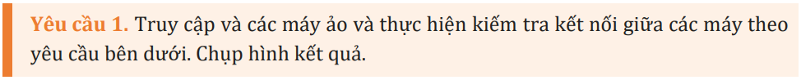

- Kiểm tra kết nối từ CyberOps Workstation → Metasploitable:

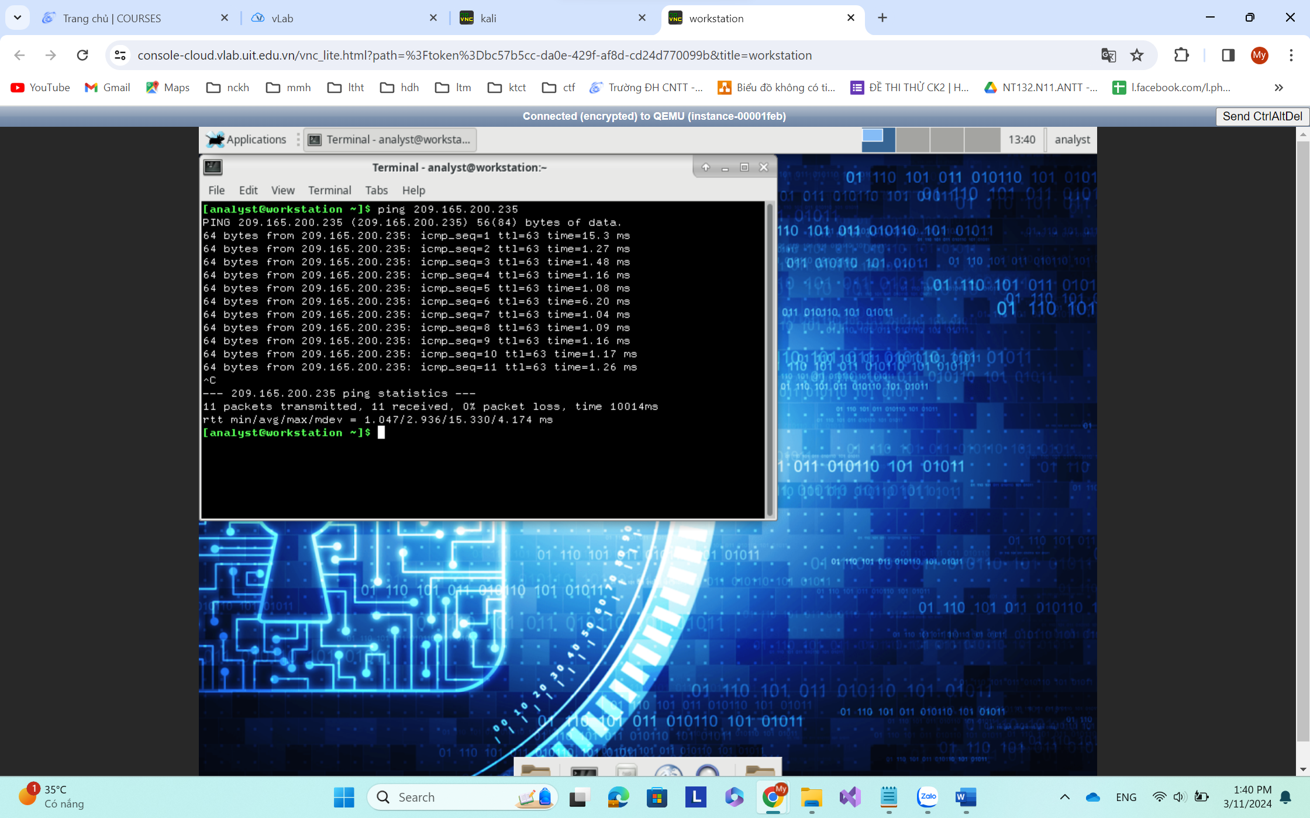

- Kiểm tra kết nối từ Kali → Metasploitable:

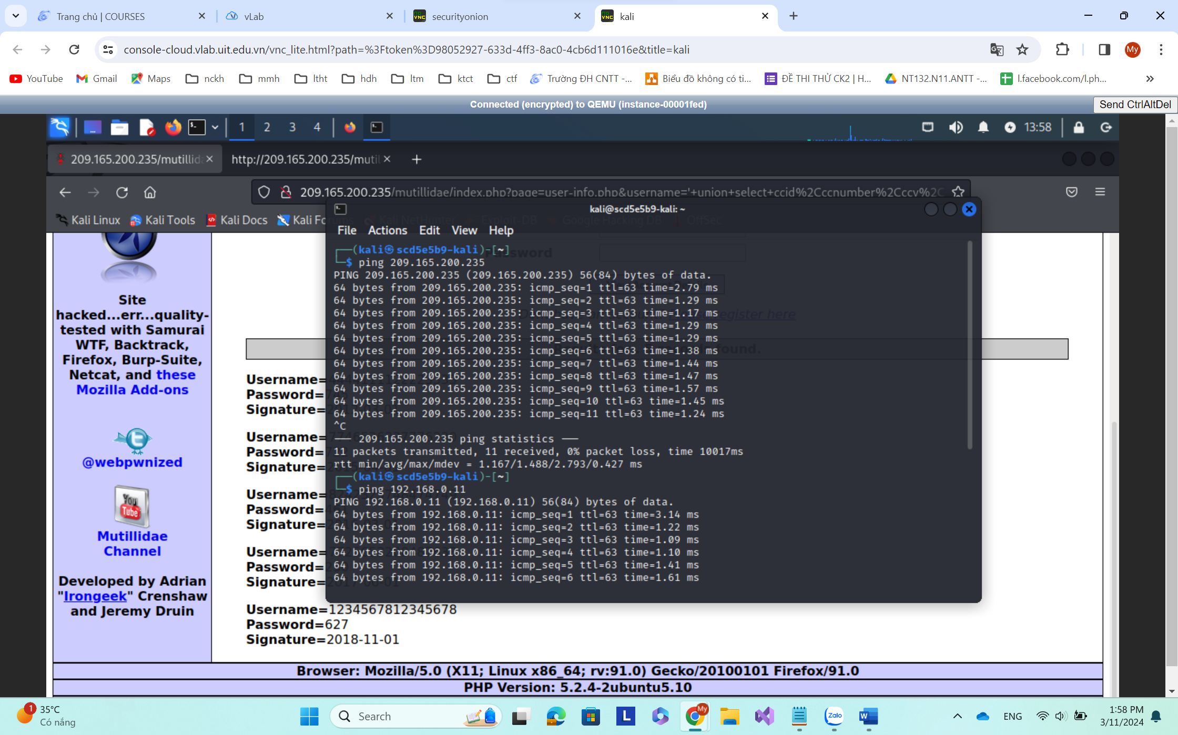

- Kali → CyberOps Workstation:

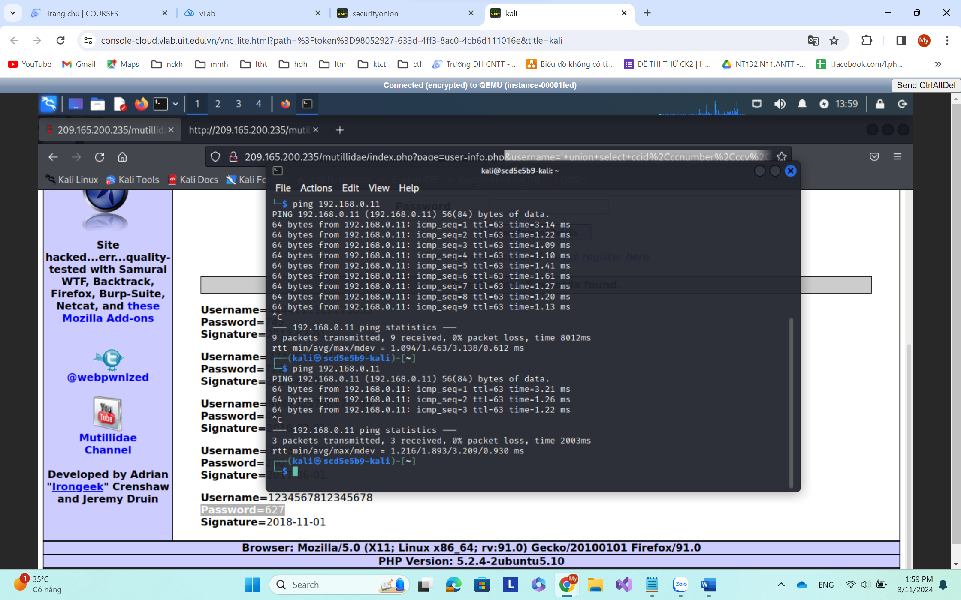

**B.2 Bắt và phân tích gói tin tấn công SQL Injection**



***Bước 1. Khởi động chương trình bắt gói tin***

***Bước 2. Thực hiện tấn công SQL Injection***

- Thực hiện chỉnh sửa mã HTML và nhập thông tin input vào ô Name

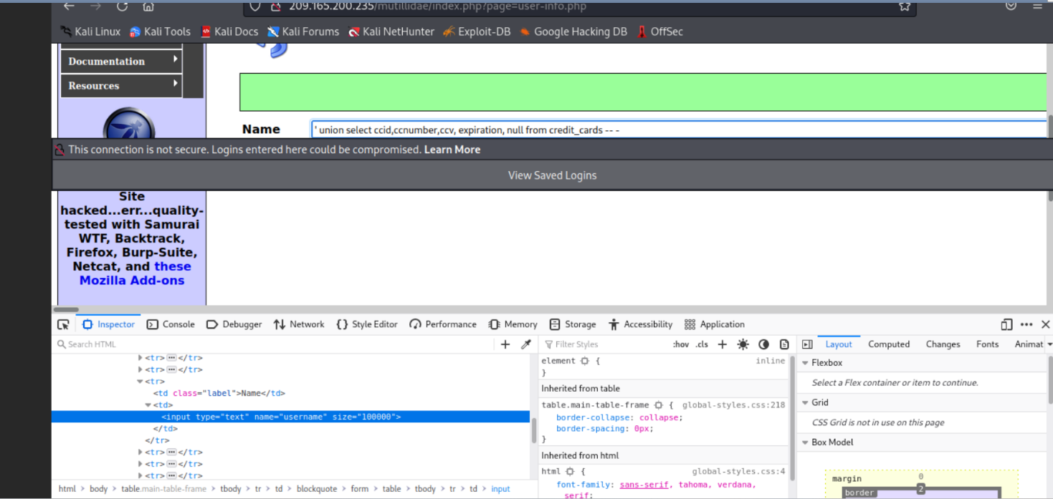

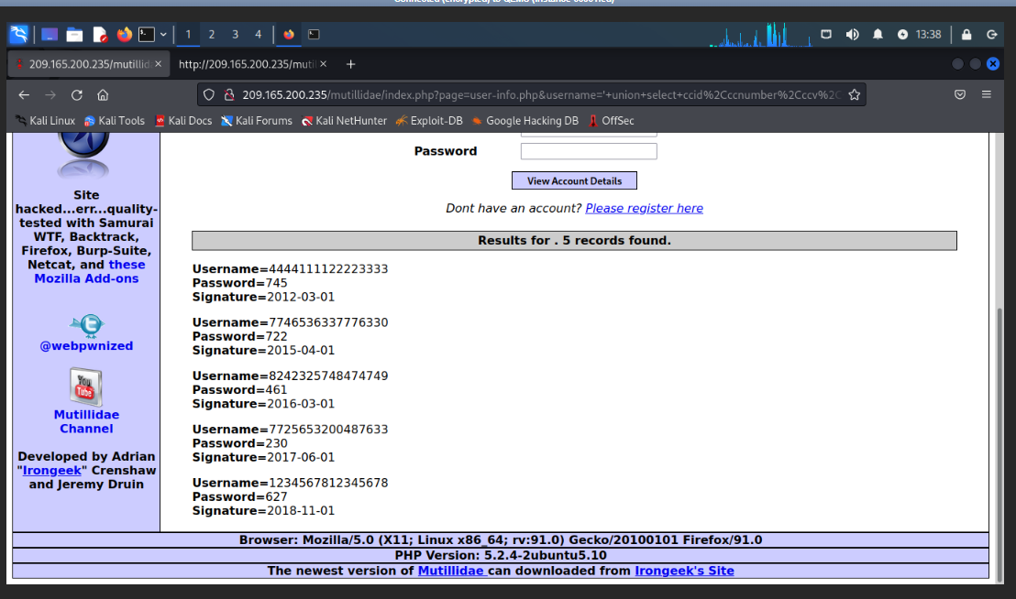

***Bước 3. Xem thông tin log trên công cụ Sguil***

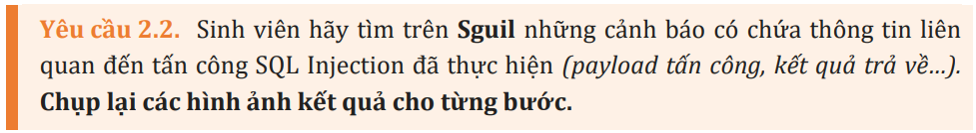

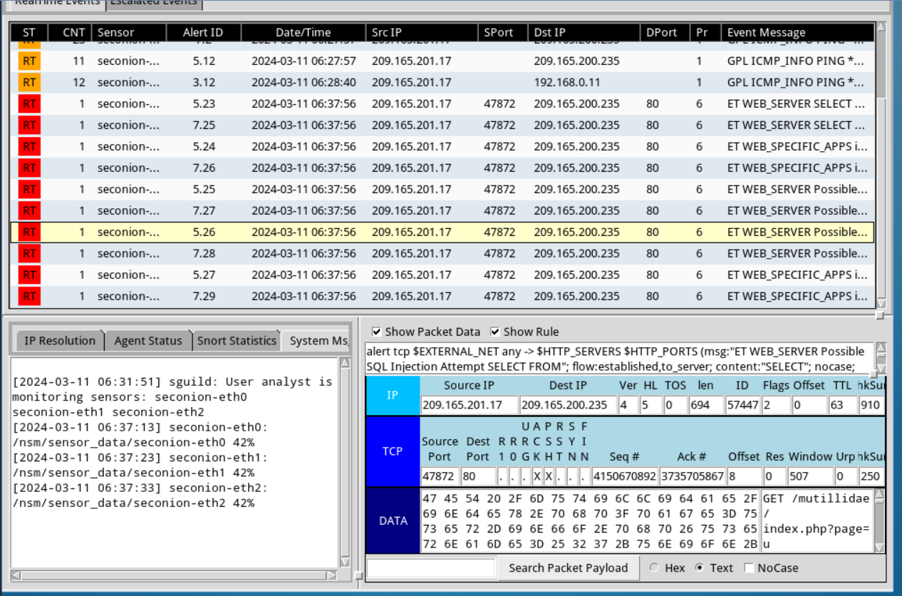

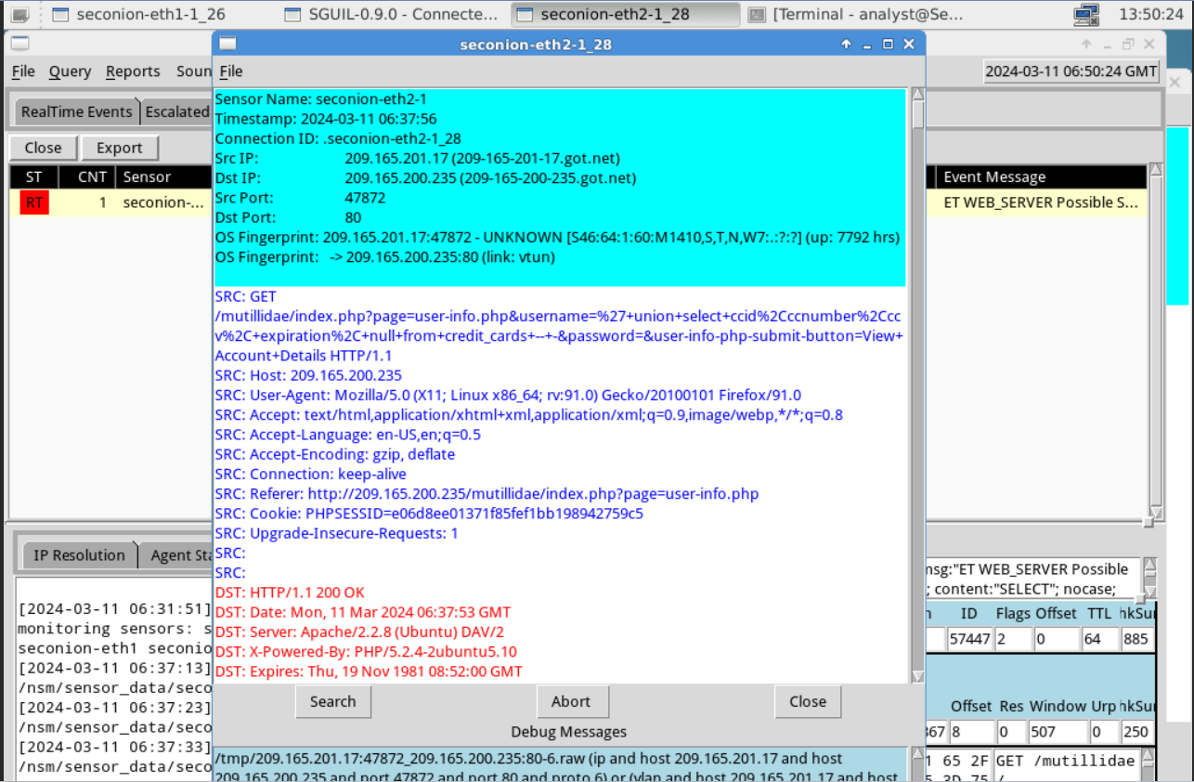

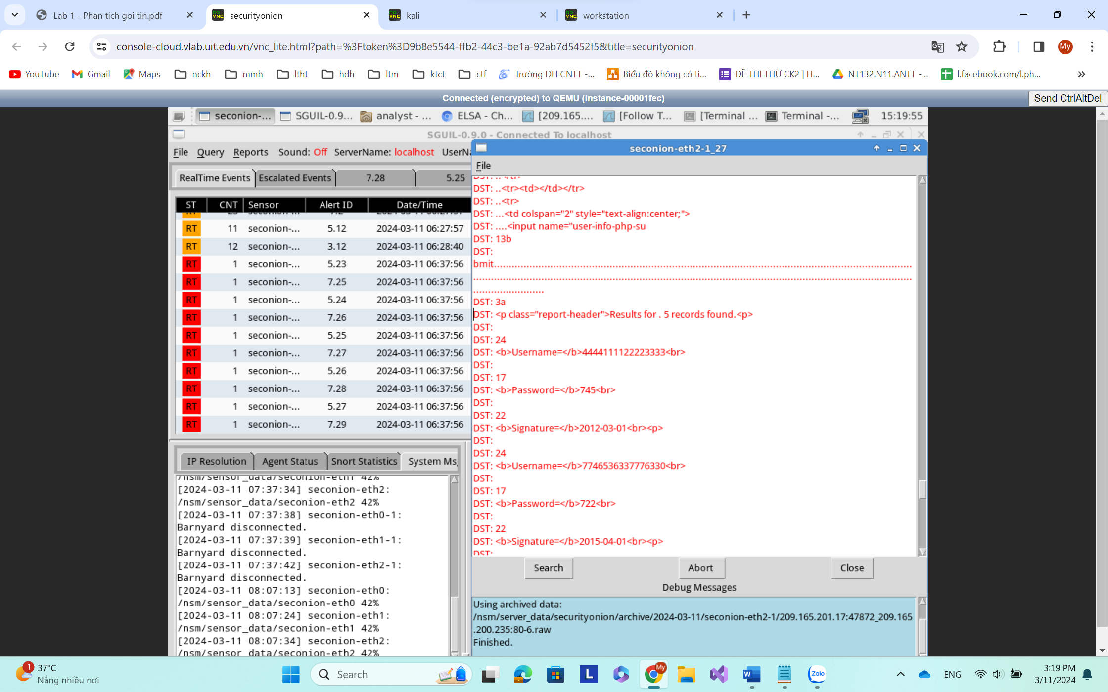

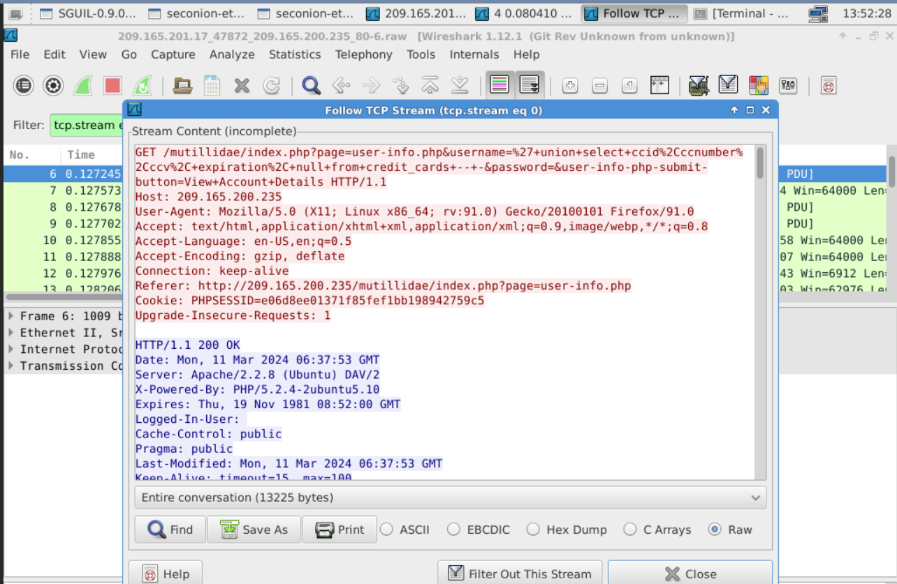

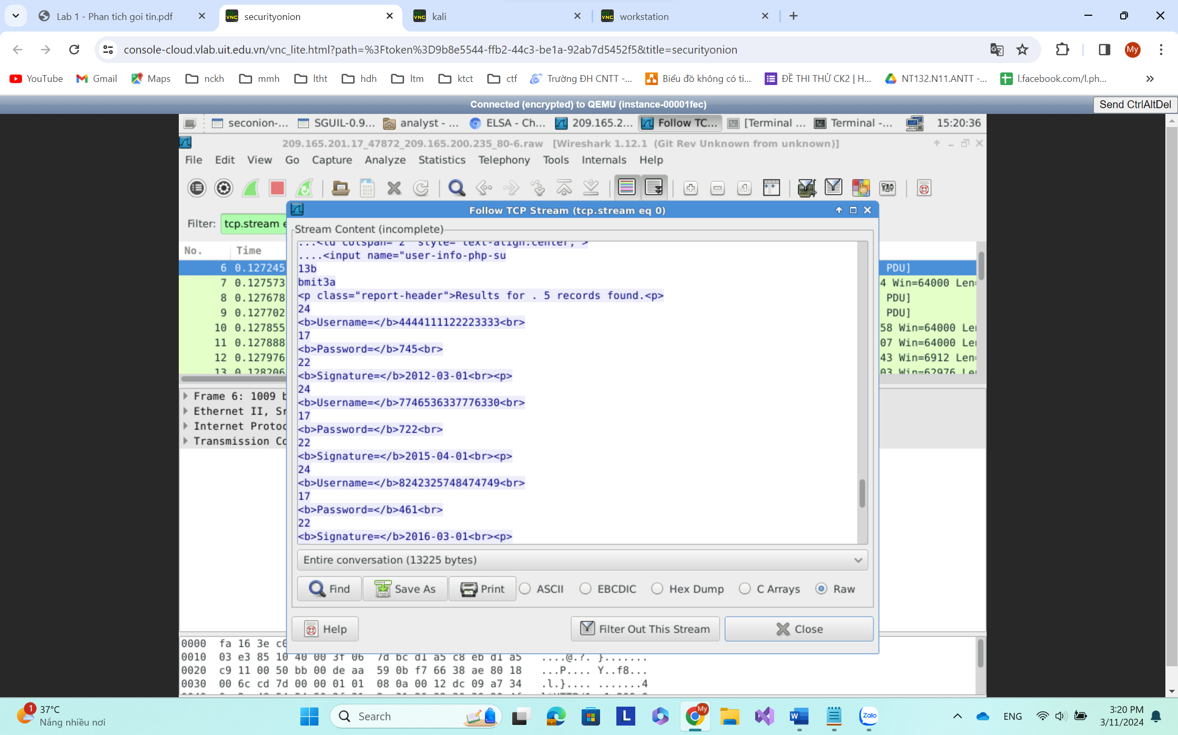

***Bước 4. Xem thông tin log trên công cụ ELSA***

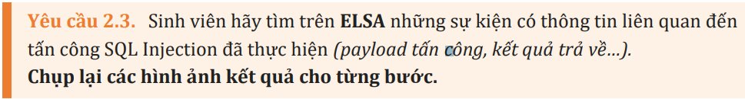

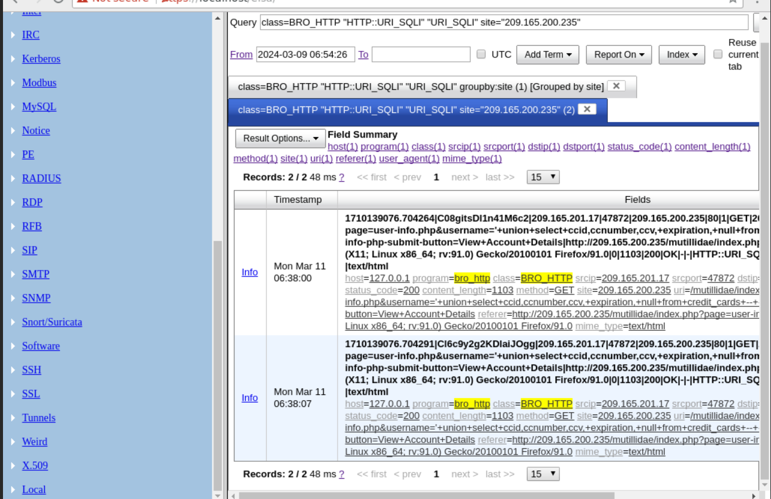

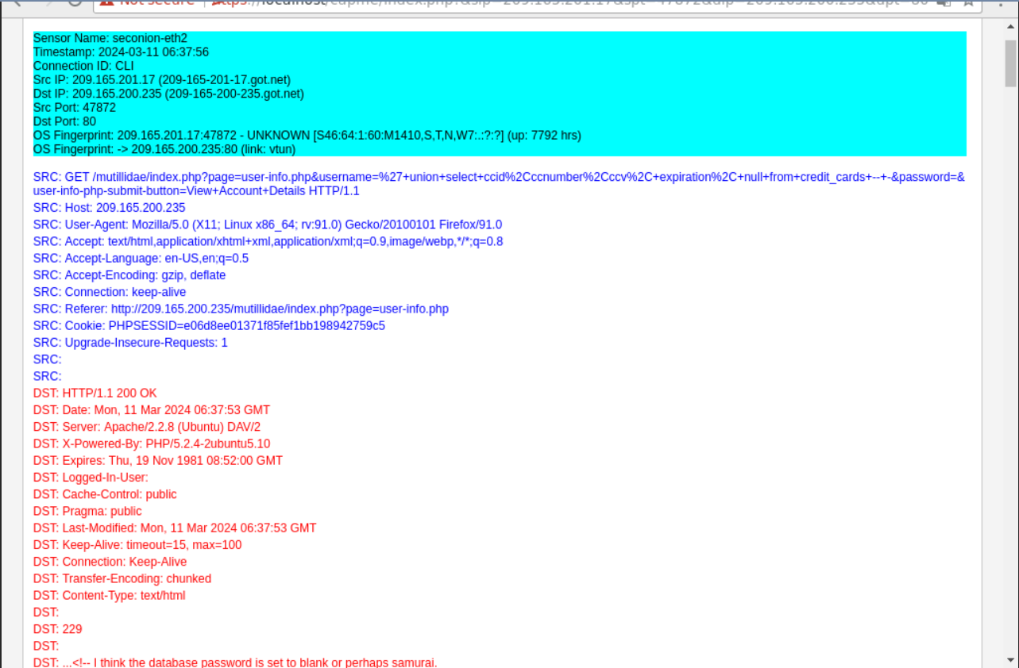

So sánh thông tin tìm đựợc trên công cụ ELSA với thông tin tìm đựợc trên công cụ SGUIL?

|  |  |
| --- | --- |
| SGUIL | ELSA |
| - Phân tích các cảnh báo IDS được tạo ra bởi Snort  - Hiển thị các cảnh báo IDS được tạo ra bởi Snort  - Cung cấp giao diện web để xem và phân tích cảnh báo IDS | - Tập trung vào phân tích log từ nhiều nguồn khác nhau  - Tìm kiếm dữ liệu log trong thời gian thực và lịch sử  - Giao diện dễ tìm kiếm và phân tích log |

**B.3 Bắt và phân tích gói tin trong tấn công lấy dữ liệu với DNS**

***Bước 1. Thực hiện lấy dữ liệu thông qua DNS***

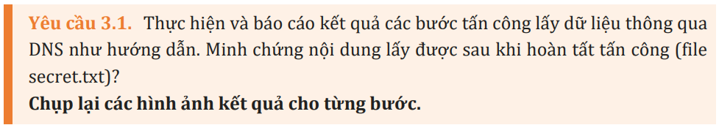

- Kiểm tra cấu hình DNS Server trên máy CyberOps trong file /etc/resolv có địa chỉ IP 209.165.200.235 của Metasploitable.

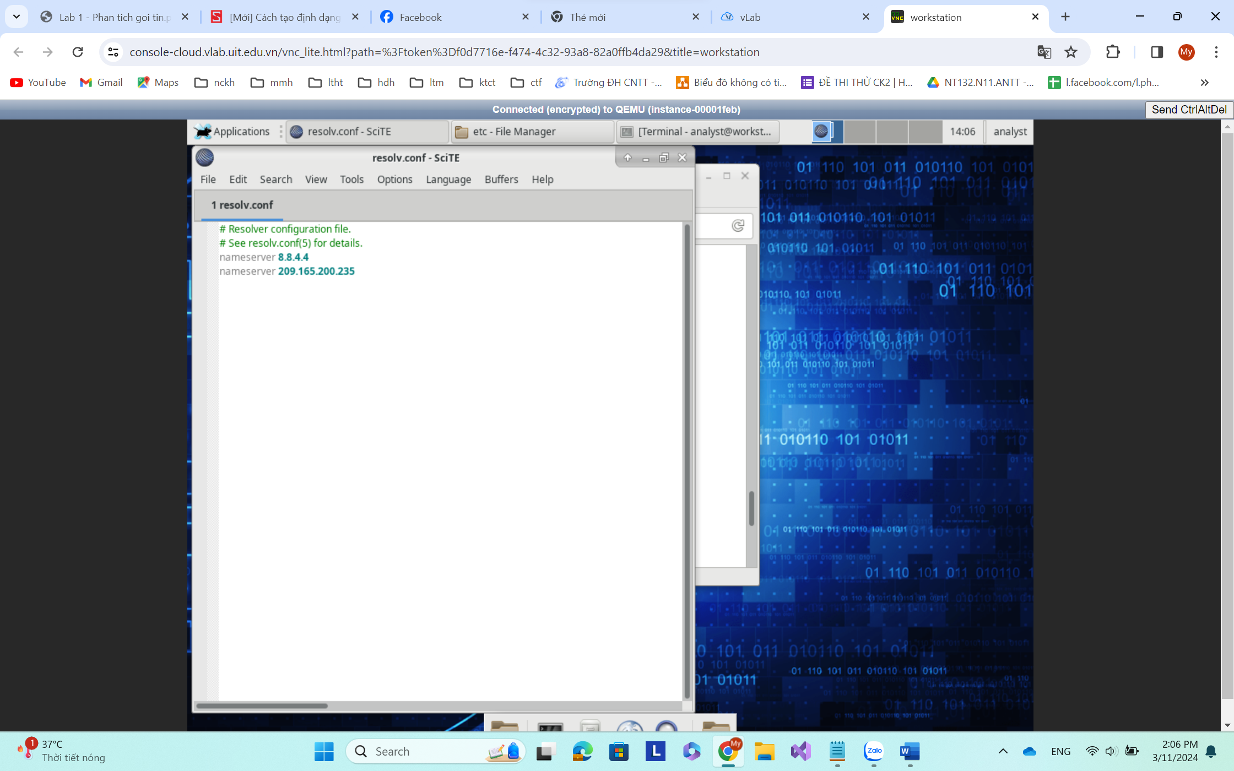

- Chuyển file confidential.txt sang dạng file hexan bằng lệnh xxd

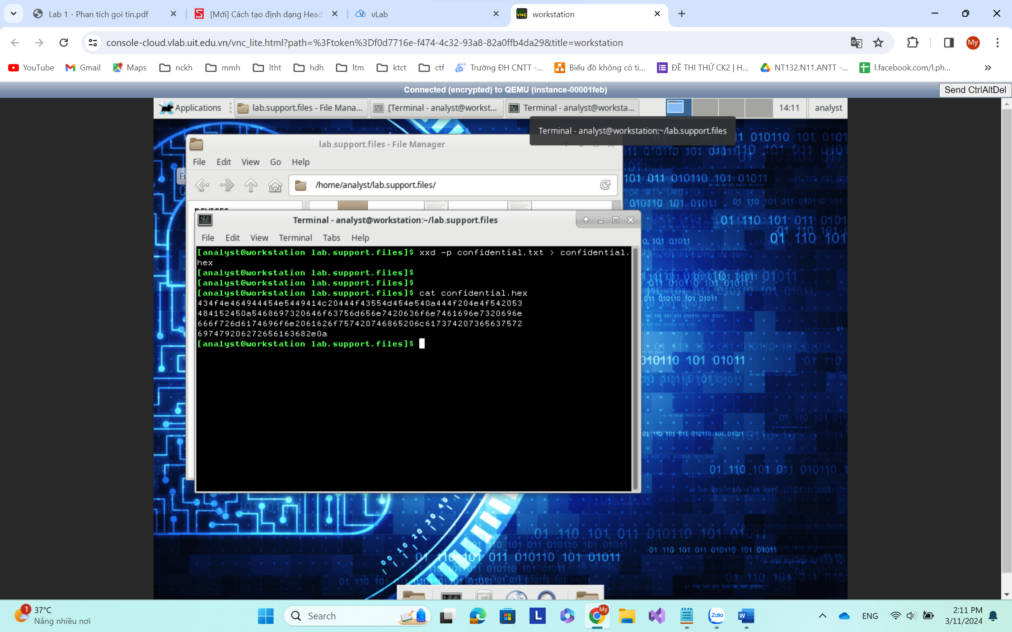

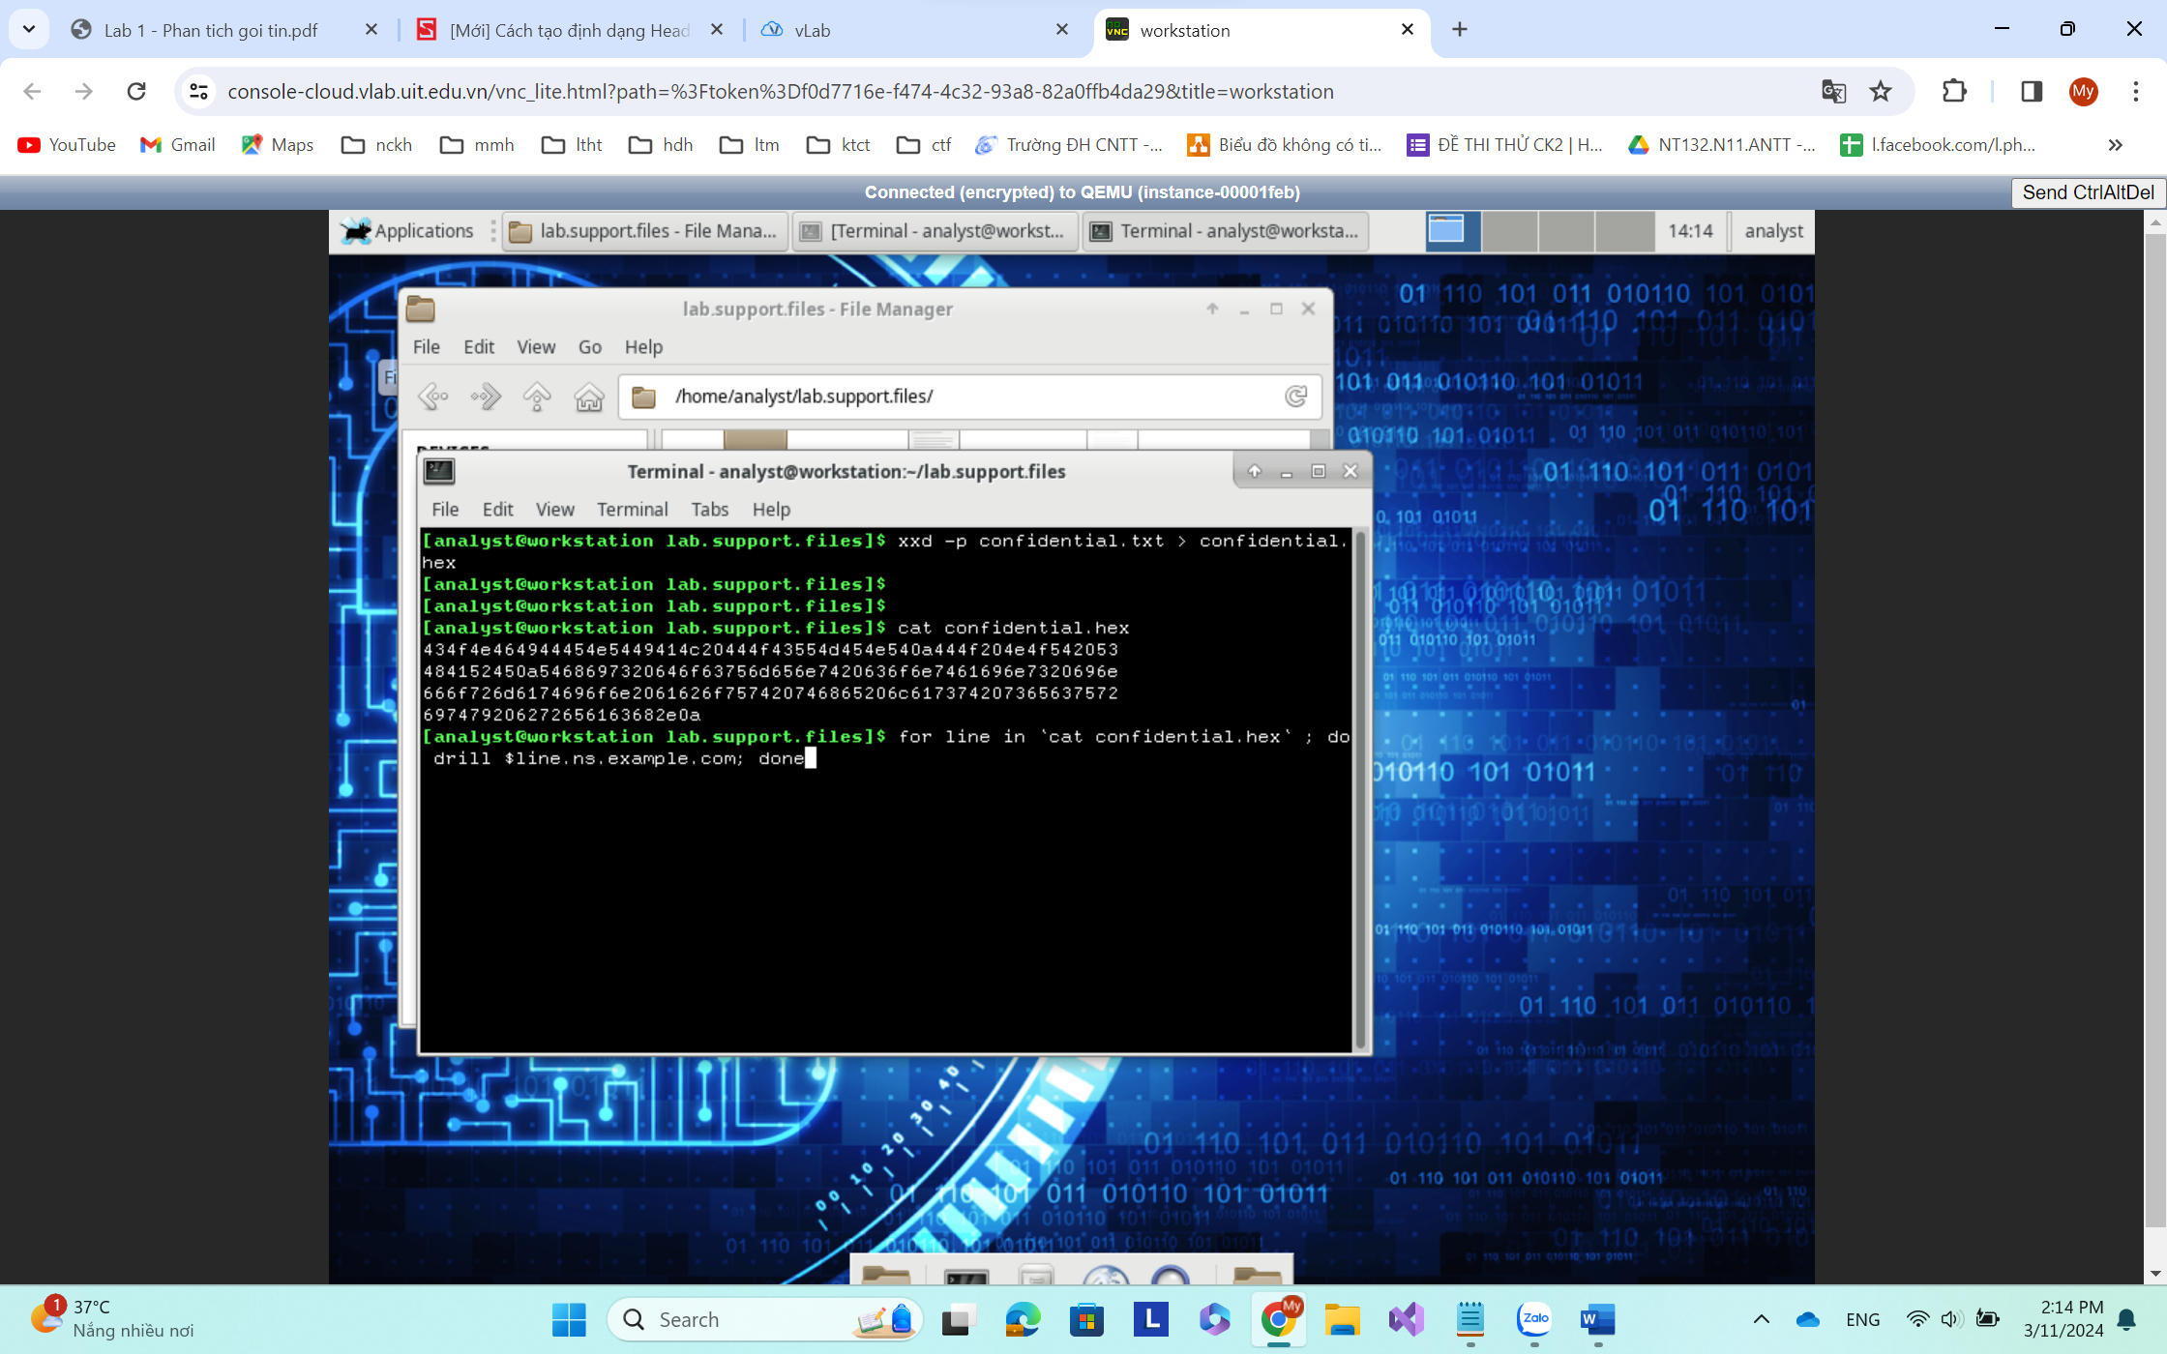

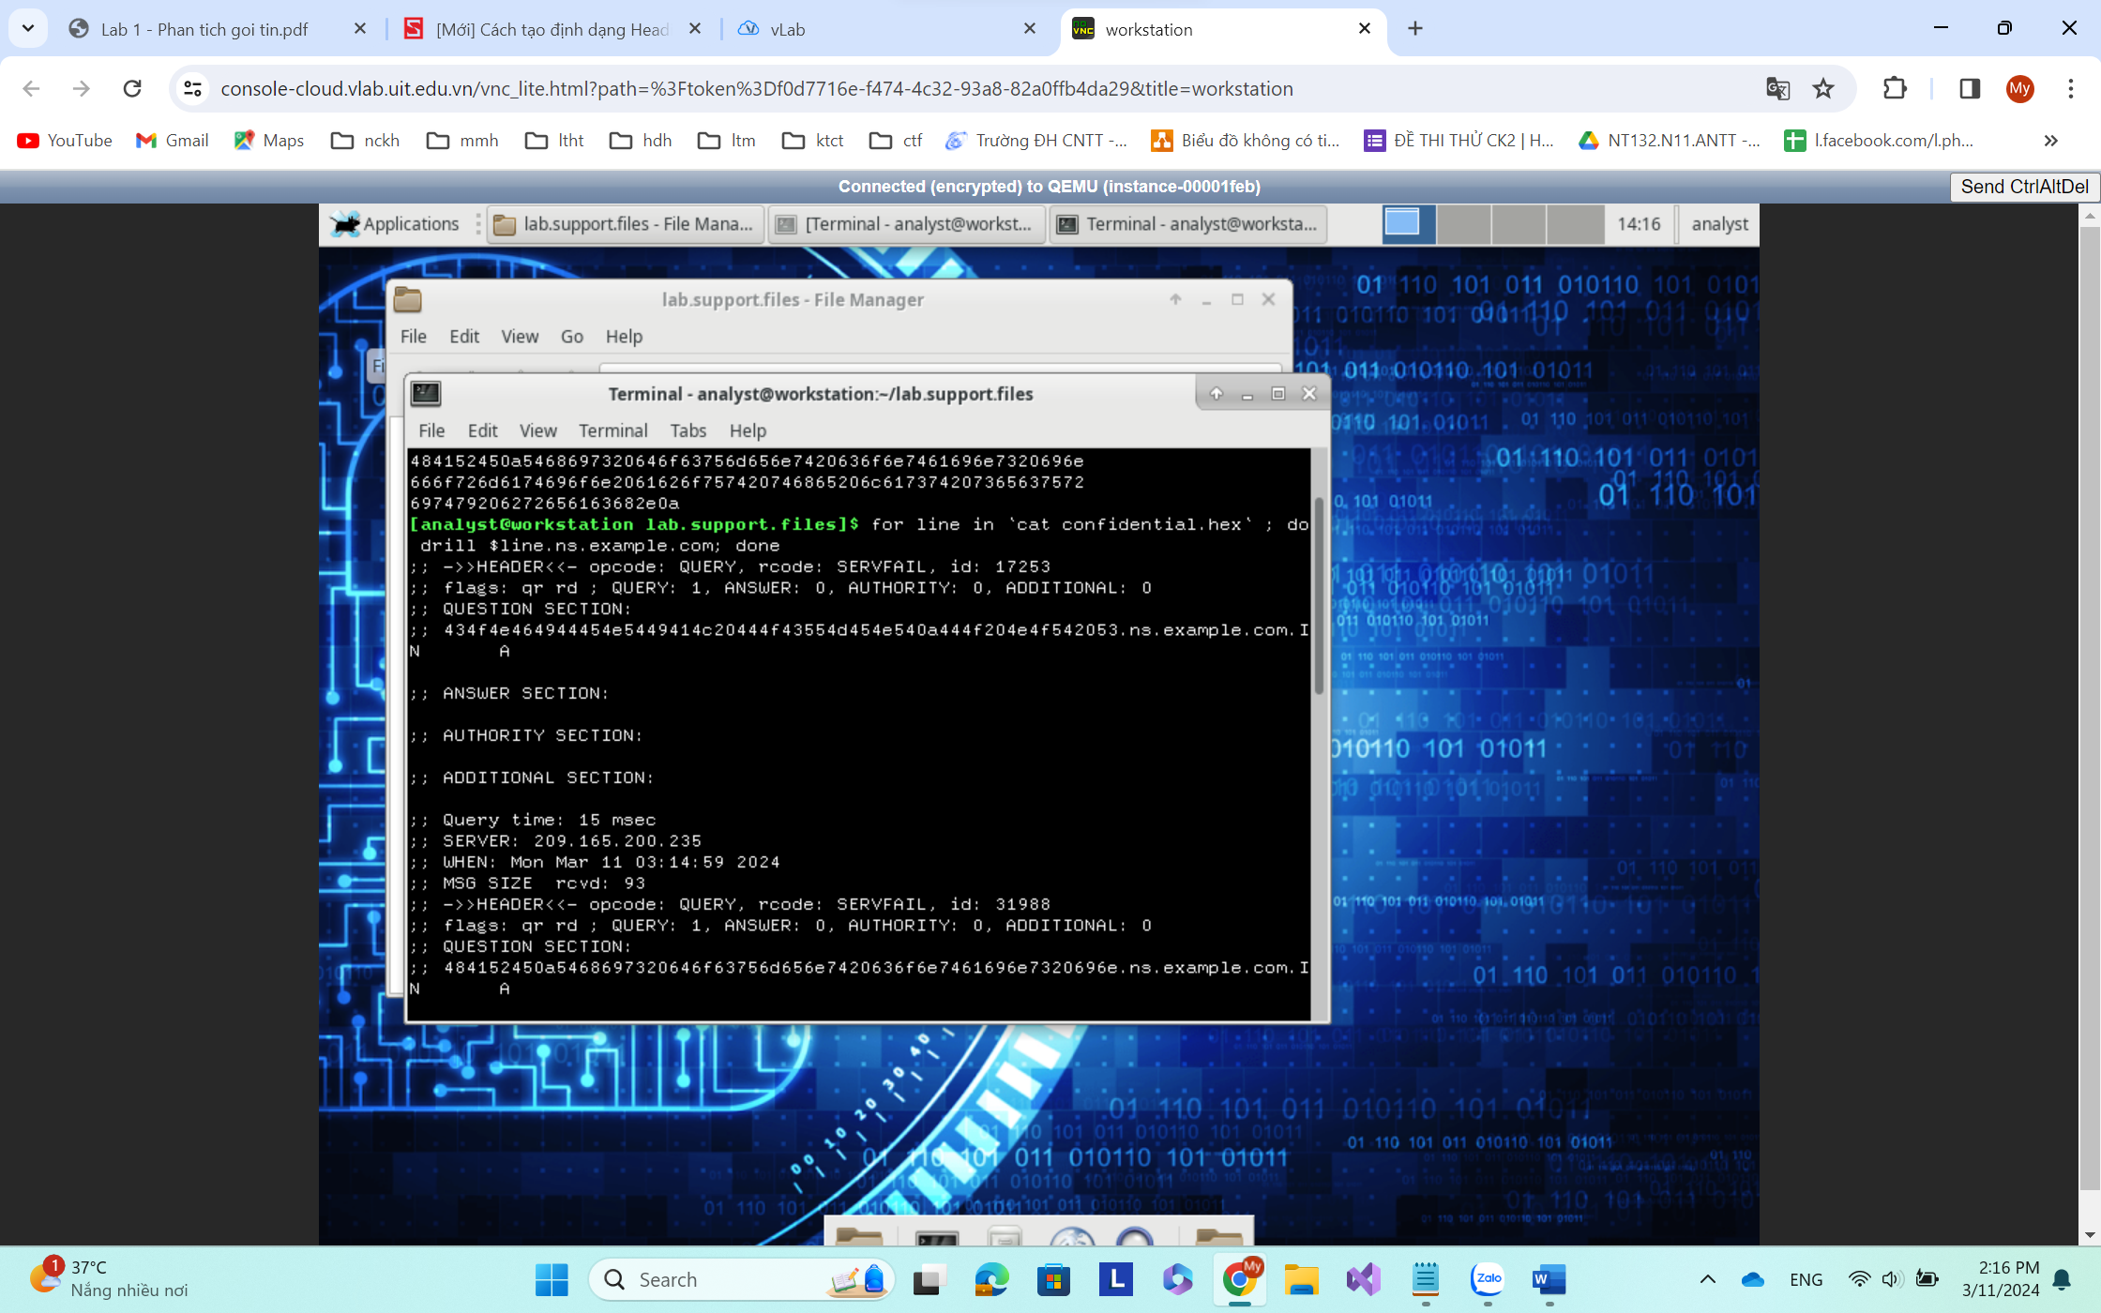

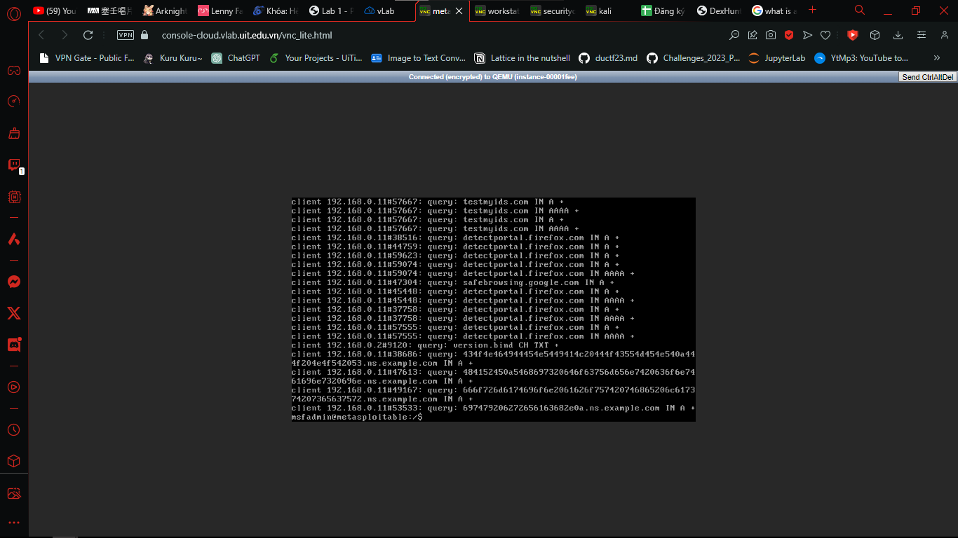

**Câu hỏi:** Sinh viên có thể tạo ra bao nhiêu URL như vậy từ file confidential.hex?

→ Có thể tạo ra 4URL như vậy từ file confidential.hex

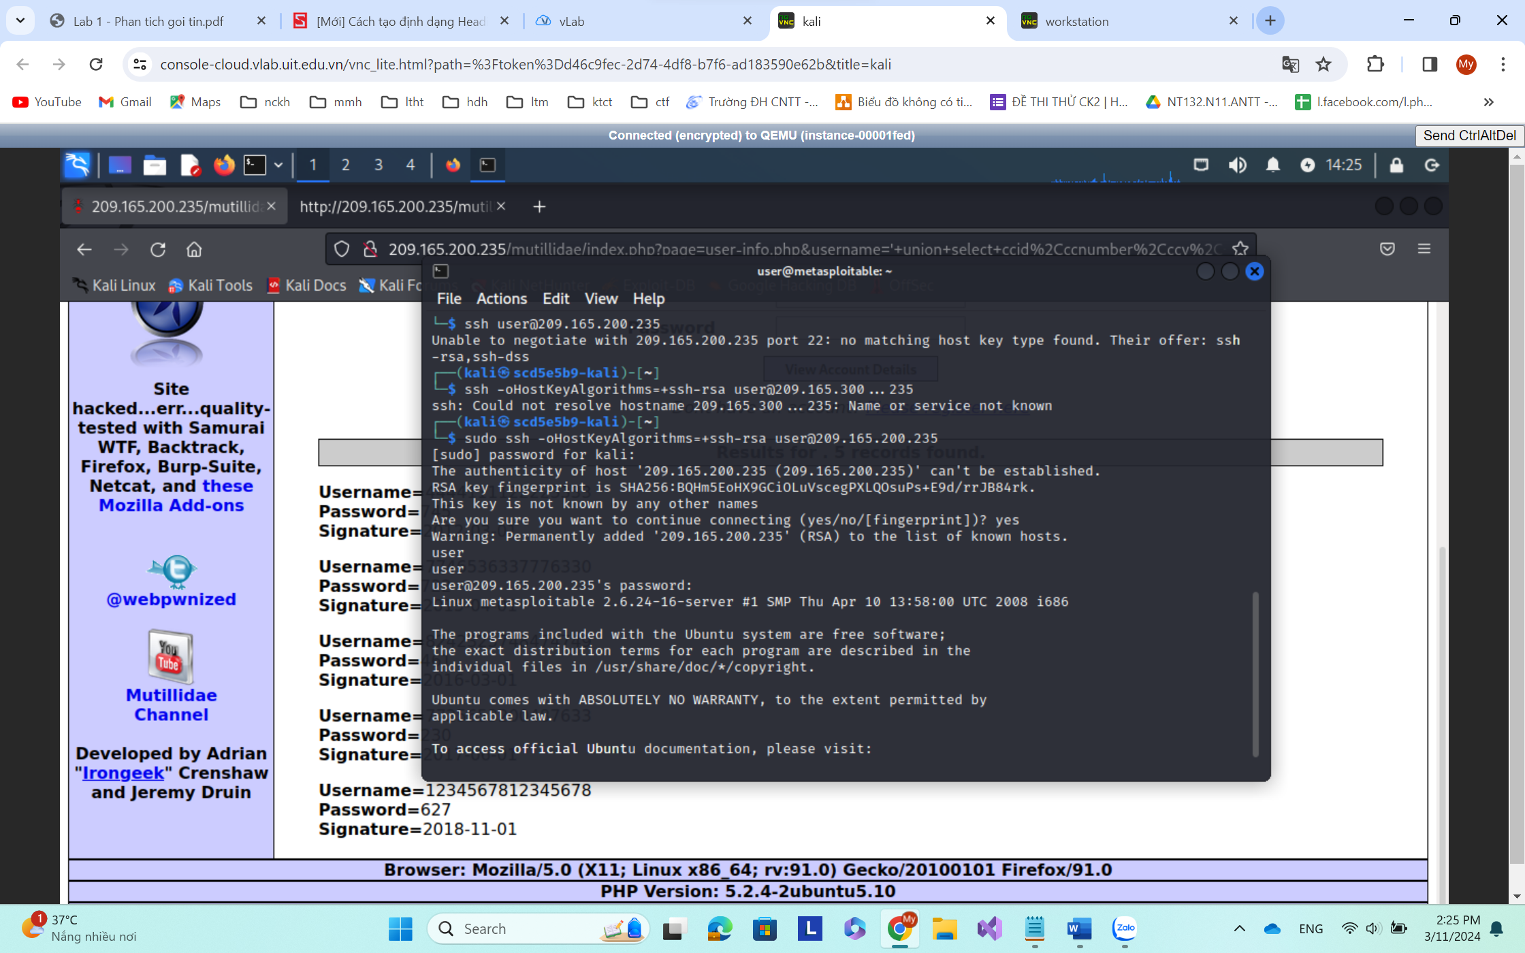

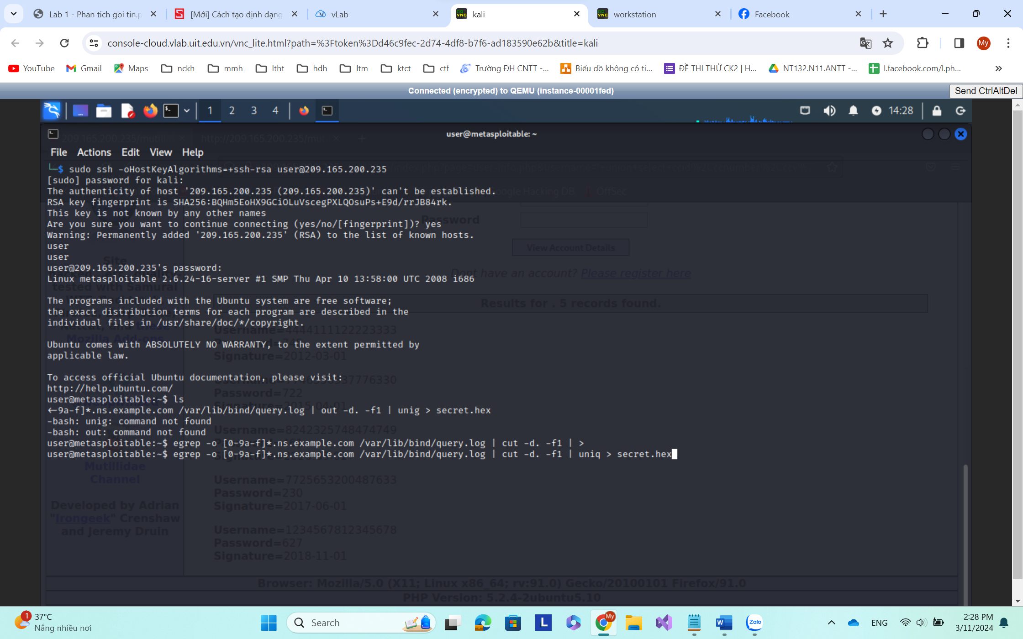

- Nội dung file secret.txt

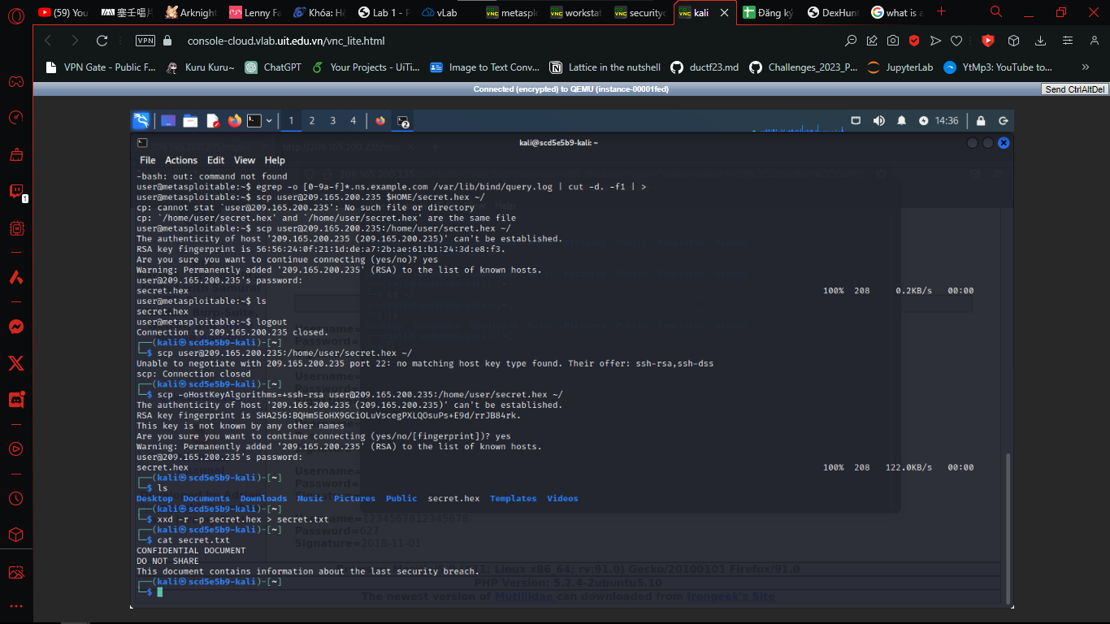

- Nội dung file secret.hex

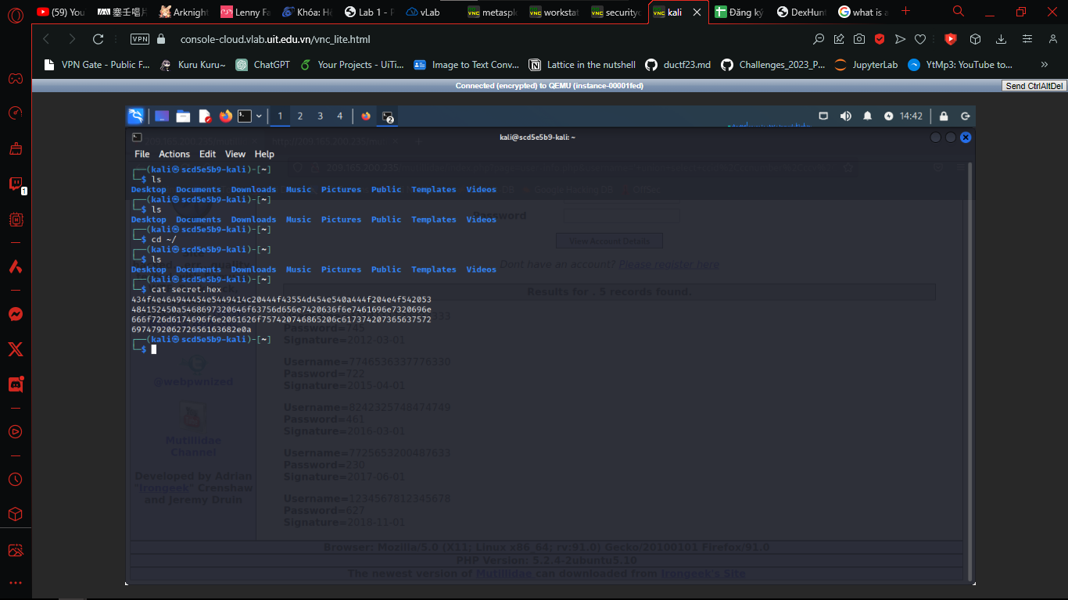

***Bước 2. Xem log trên ELSA***

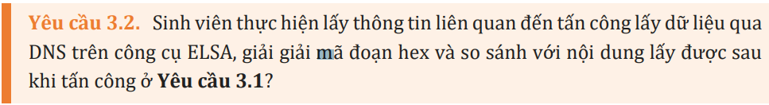

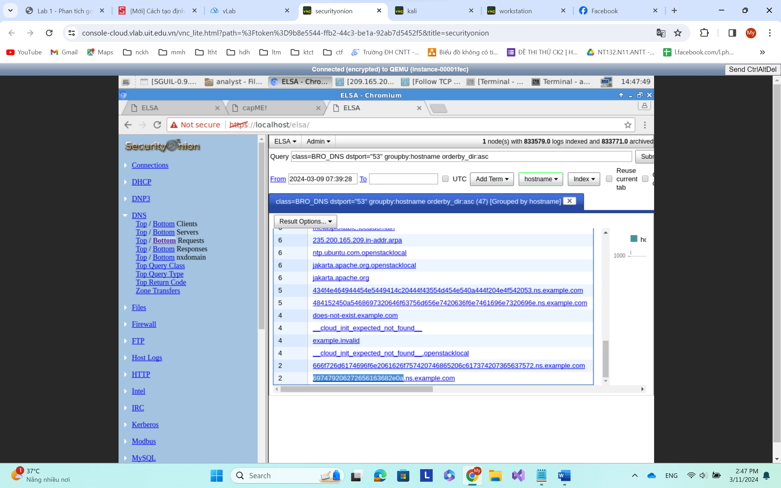**­**

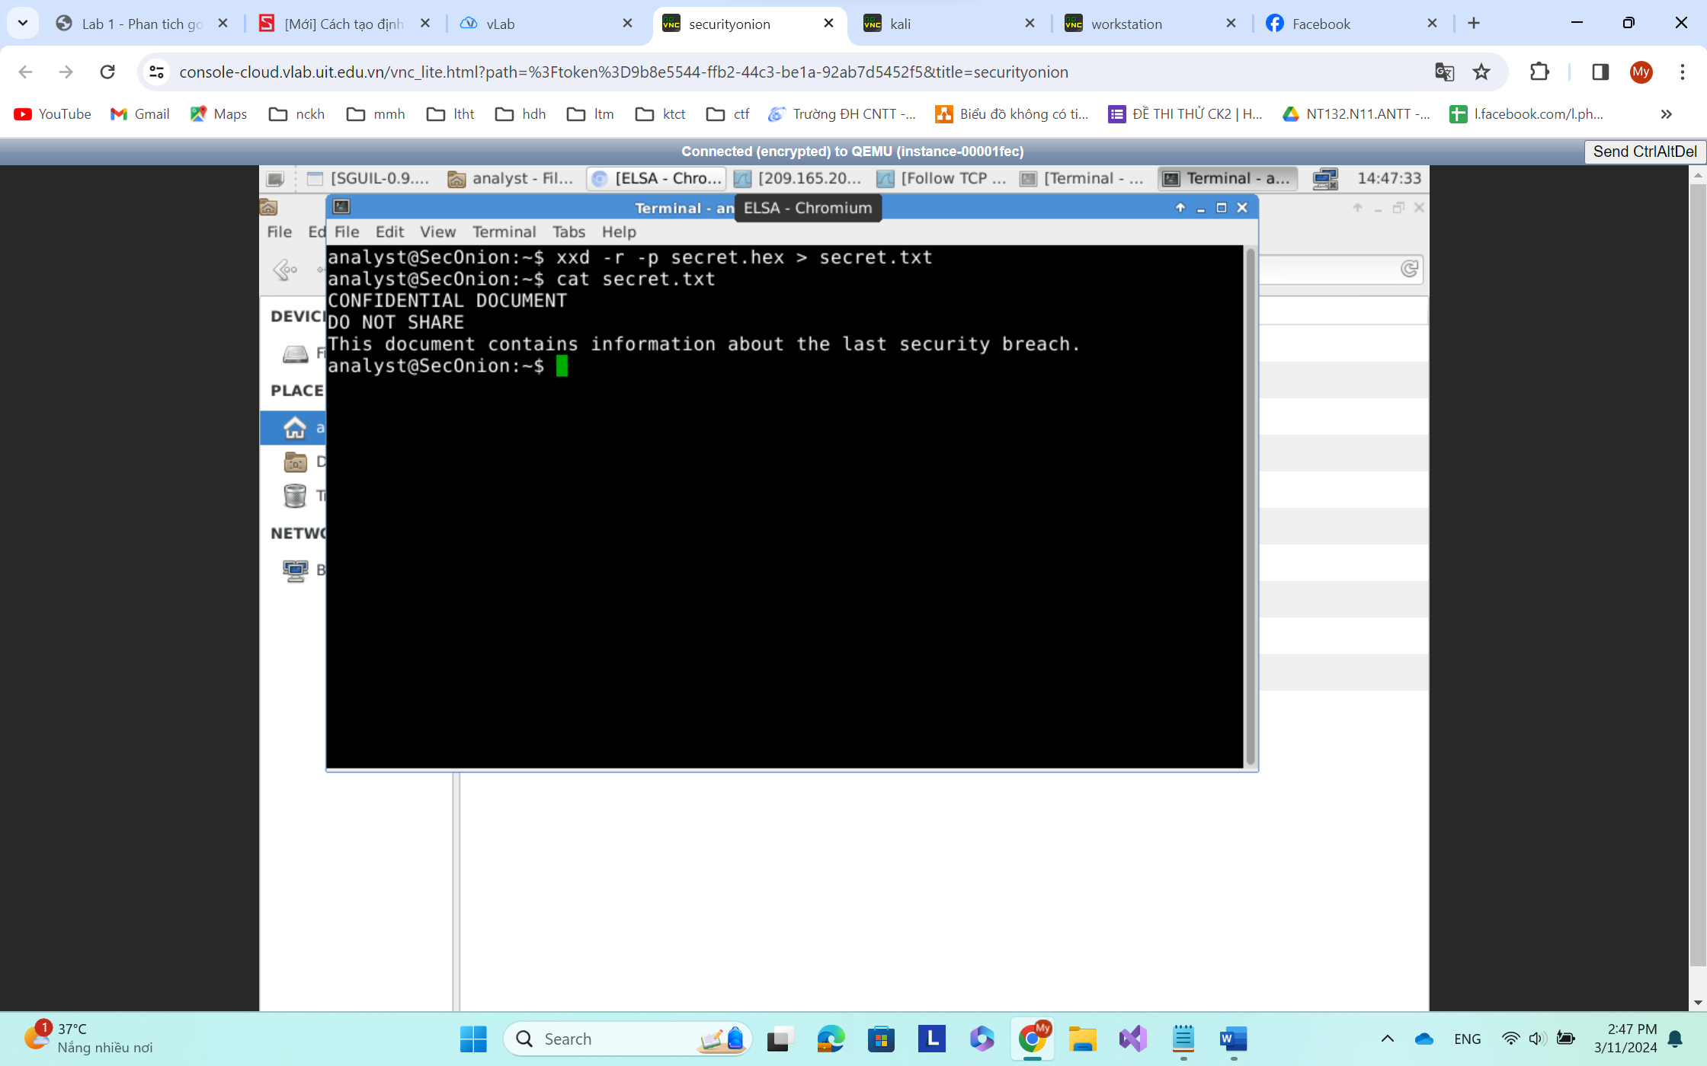

- Nội dung lấy được ở 3.2 và 3.1 là giống nhau

1. Ghi nội dung công việc, yêu cầu trong bài Thực hành